附件6

个人所得税APP中工资薪金收入凭证样式

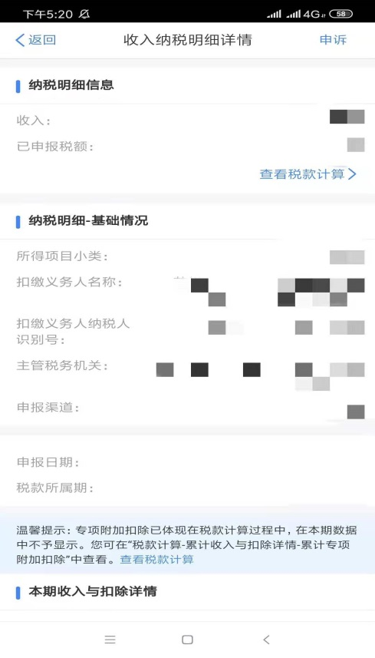
查询方式：登录个人所得税app→收入纳税明细查询→选择纳税年份→选择工资薪金这一类别，提供每月详细截图，并统一按时间顺序制作为一张PDF文档。

